# דף משימות למתחילים git & github

מאיר

18/04/2021

1 [הורידו את גיט](https://git-scm.com/downloads) והתקינו אותו במחשב שלכם.

2 פתחו חשבון ב [github](https://github.com/) (התהליך עשוי להיות קצת ארוך..) (אם כבר יש לכם חשבון בגיטהב תעברו לשלב הבא).

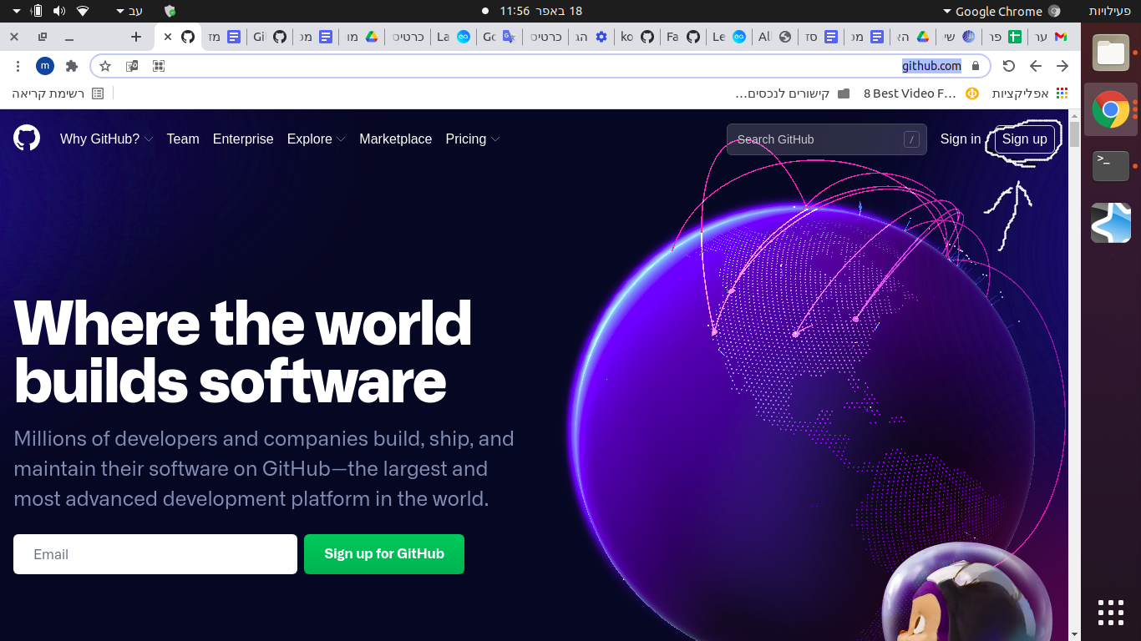

2 צרו מאגר (repository) חדש בגיטהב בשם "test"

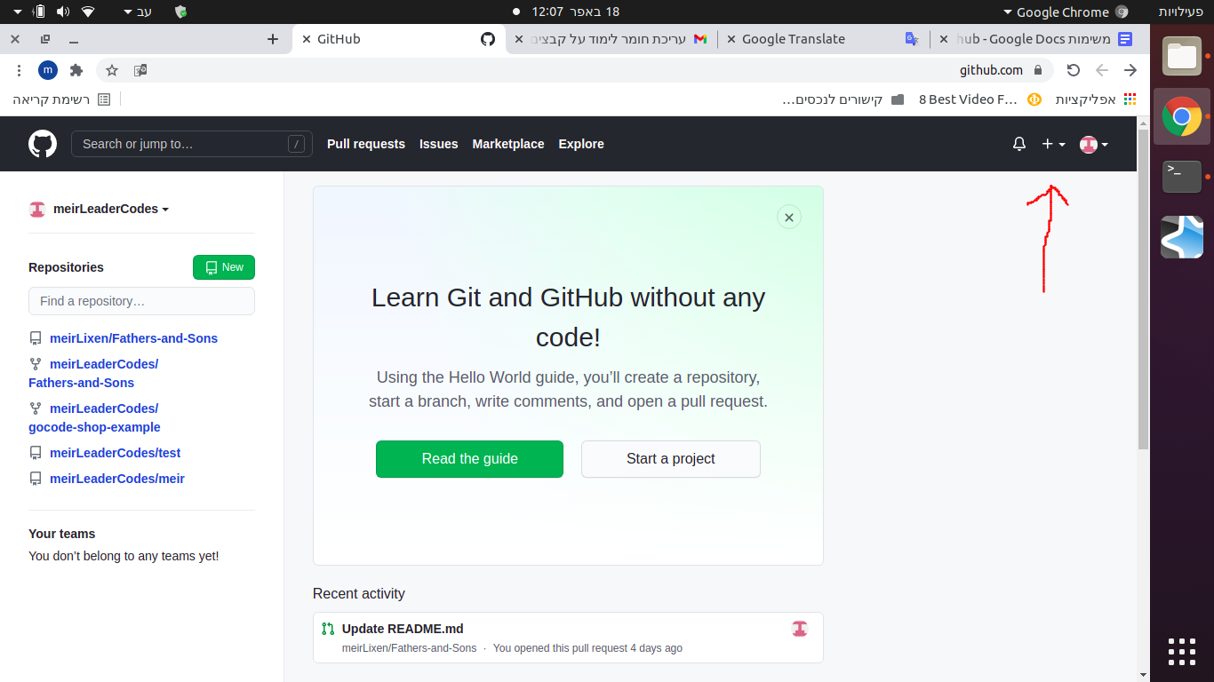

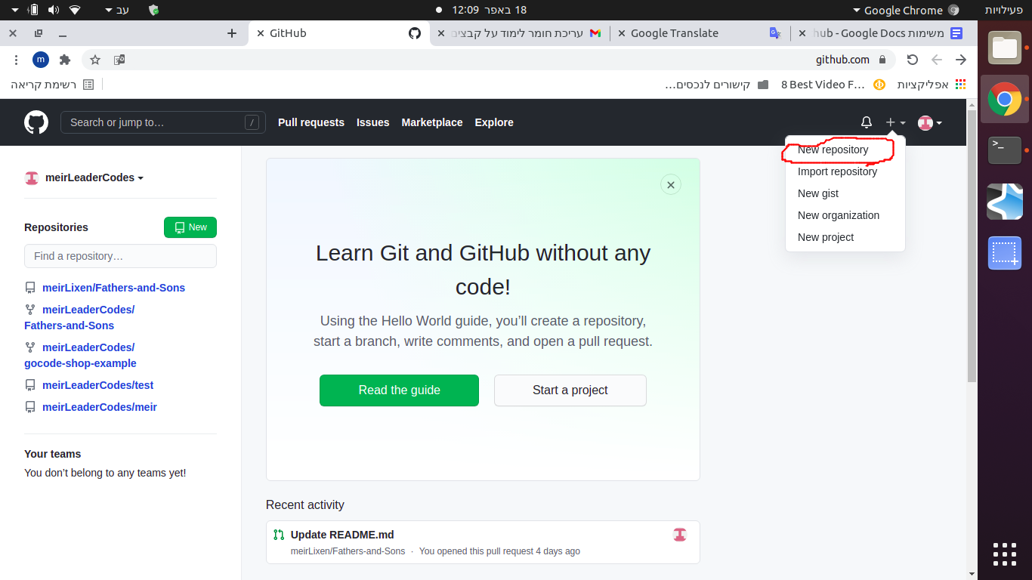

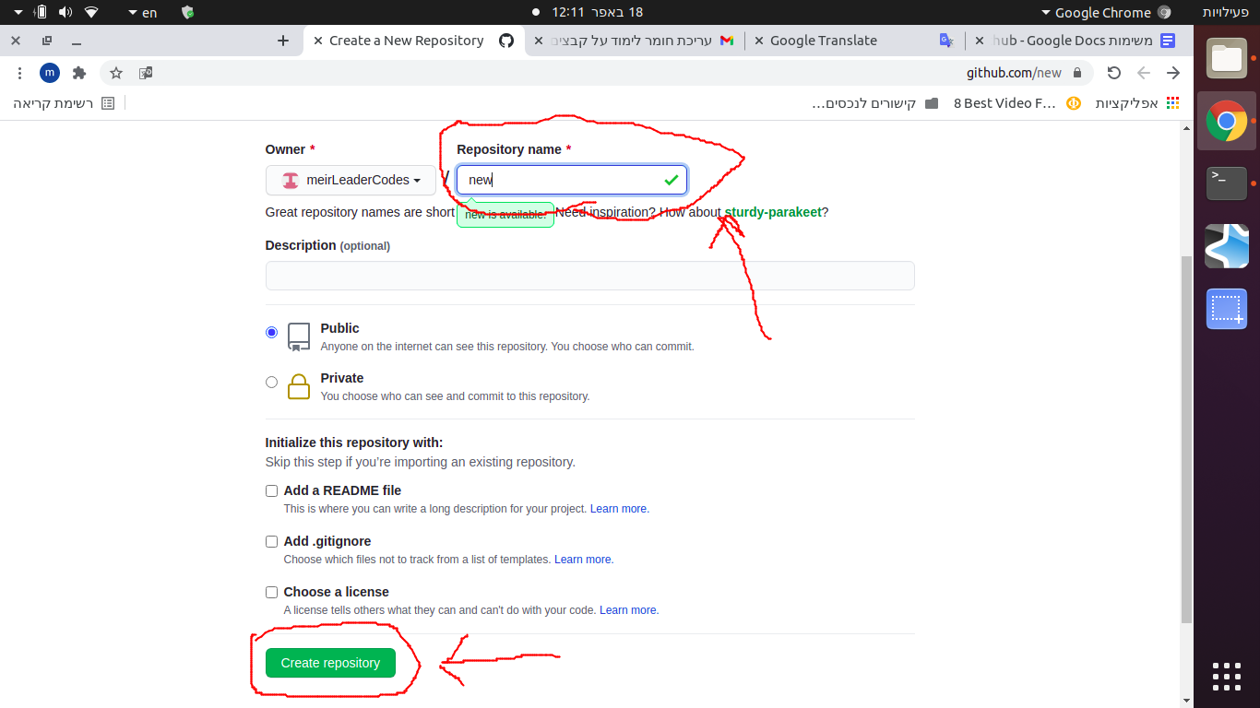

3 צרו במחשב שלכם תיקיה חדשה בשם test.

4 בתוך התיקיה החדשה צרו קובץ חדש בשם index.html .

5 תשתמשו אך ורק בטרמינל, ודרך הטרמינל תעלו את הקובץ index.html לריפוזיטורי החדש שיצרתם בגיטהב. (ניתן להיעזר בקובץ ההדרכה [הזה](https://docs.google.com/document/d/18uSVjpYlnXUpfjlaJKhZqbowrxycXMjow3XL3c4Fk-s/edit?usp=sharing) , כמו כן ניתן להיעזר בפקודות שגיטהב נותן אחרי יצירת הריפוזיטורי החדש)